甲骨拼合第100則
李愛輝
首都師範大學文學院

第100則：合集37603（前2.43.7、通658）+合集37814（簠拓685）

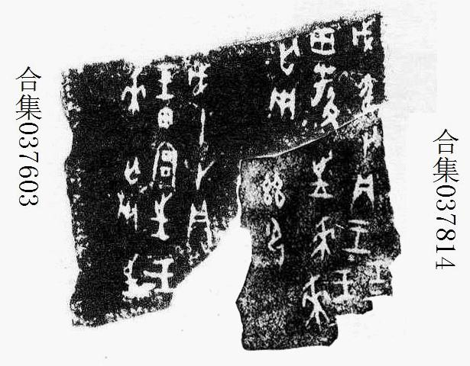
（綴合得到黃天樹師的悉心指導，謹致謝忱。）

